5. Обращаясь к ребенку, употребляйте короткие предложения. Избегайте говорить отдельными словами. При этом говорите слитно не только слоги в словах, но и сами слова в предложении (не делайте пауз между двумя тесно связанными по смыслу словами: Дай чашку! Принеси машину!).  6. Новое слово не вводите с губ (это почти всегда бесполезно), а сказав незнакомое слово, тут же дайте ребенку возможность прочитать его с руки или с таблички, а затем уже повторите устно.  7. Если ребенок с первого раза не понял знакомое слово с губ, повторите второй раз, но не более. При повторении не усиливайте артикуляции, чтобы он вас скорее понял. Это даст только отрицательный результат. Ребенка необходимо научить понимать нормальную речь. Скажите только громче, что естественно сделает вашу артикуляцию более выразительной. А еще лучше, напомните ребенку слово, написав его или сказав дактильно (при этом ребенок также должен его отраженно повторить сначала пальцами), затем устно.  8. Усвоенные ребенком слова, особенно те, которые используются в специальных упражнениях, не следует сопровождать дактилированием. Прибегать к знакам нужно лишь при затруднении ребенка понять с губ.  Родные и близкие неслышащего ребёнка!  Будьте терпеливы при общении с ним. В преодолении глухоты многое зависит от вас самих, вашей воли, упорства.  - Знайте состояние произношения вашего ребёнка.  - Обращайтесь к ребёнку словесной речью и не принимайте от него никаких мимических сообщений, всячески побуждая его к высказываниям разговорного типа.  - Чаще сами обращайтесь к ребёнку с вопросами, сообщениями, побуждайте его к тому же.  - Используйте любую возможность для разговора на различные темы.  - Не сердитесь на ребёнка, если он неправильно произносит слова. Доброжелательно, спокойно помогите ему.  - Если ребёнок не знает, как сказать то или иное слово, подскажите ему, заставьте повторить сказанное правильно.  - Добивайтесь правильного произношения ребёнком слов, фраз. Ни один дефект произношения не оставляйте неисправленным. | 9. Используйте ситуацию и интерес ребенка к предмету, к его названию для того, чтобы лишний раз употребить устное слово. Интерес повышает его восприимчивость. Ситуация облегчает догадку, что очень важно для развития навыка чтения с губ.  10. Откажитесь от желания устно рассказать ребенку-дошкольнику что-либо новое, занимательное. Для этой очень важной и нужной цели используйте действия с предметами, игрушками, доступные картинки в сочетании со знакомыми словами, а по мере развития речи - написанный текст. Лишь после того, как ребенок прочтет текст, поймет его, можно повторить рассказ устно. Но главным образом развивайте навык чтения с губ, используя слова и фразы разговорной речи. Если в дошкольном возрасте правильным обучением вы добьетесь того, что ребенок научится считывать с губ обиходные выражения в общении с окружающими, значит, вы сделали большой шаг в формировании его устной речи. Но ребенок должен также научиться говорить.    - Сначала дайте образец правильного произношения слова. Если ребёнок снова сделает ошибку, начните со слога, затем включайте его в слово, а слово в предложение.  - Поддерживайте стремление ребёнка к общению со слышащими.  - Хорошо знайте состояние слуха вашего ребёнка:  а) какое ухо слышит лучше;  б) на каком расстоянии от лучше слышащего уха ребёнок воспринимает речь нормальной громкости без звукоусиливающей аппаратуры и с индивидуальным слуховым аппаратом.  - Требуйте от ребёнка постоянного ношения индивидуального слухового аппарата.  - Следите за состоянием индивидуальных слуховых аппаратов.  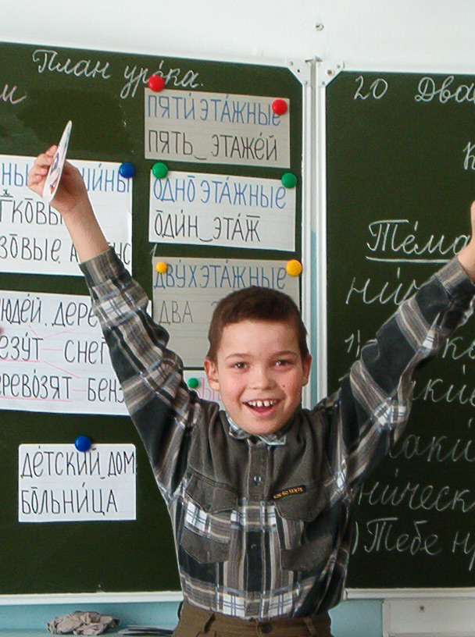  - Держите постоянную связь с учителем, ведущим слуховую работу, с учителем класса и воспитателем. | Минусинская  коррекционная  общеобразовательная  школа-интернат  II вида  Памятка  для  родителей.  Пойми меня, мама…  Правила общения с ребенком.  1. Прежде чем начать говорить, сосредоточьте внимание ребенка на своем лице.  2. Лицо ваше должно быть хорошо освещено (на него должен падать свет) и находиться на одном уровне с лицом ребенка (для этого можно взять его на руки или сесть против него, нагнуться к нему). Голова ваша должна быть неподвижна. Расстояние между вами и ребенком от 0,5 м, но не более 1,5 м.  3. Произносить слова следует естественно, не преувеличивая мимику лица и артикуляцию (т. е. не двигать преувеличенно губами, не показывать специально положение языка), не говорить слишком громко, но и не шепотом. И то и другое искажает артикуляцию. Привыкнув к такой подчеркнутой артикуляции, ребенок не сможет читать с губ у нормально говорящих. Говорить нужно в слегка замедленном темпе, но не разделяя для этого слова на слога, а лишь более протяжно произнося гласные, чуть-чуть протягивая слог, например: водааа..  4. Следить за тем, чтобы ребенок отраженно повторял за говорящим, начиная с простого шевеления губами отдельных видимых звуков до повторения знакомых слов с той или иной степенью внятности (в зависимости от его подготовки). Однако не допускайте, чтобы он произносил звуки неправильно. Отраженное повторение не только облегчает ребенку чтение с губ, но одновременно будет хорошим упражнением для развития органов речи.

